Конспект занятия по речевому развитию «Насекомые» для средних групп
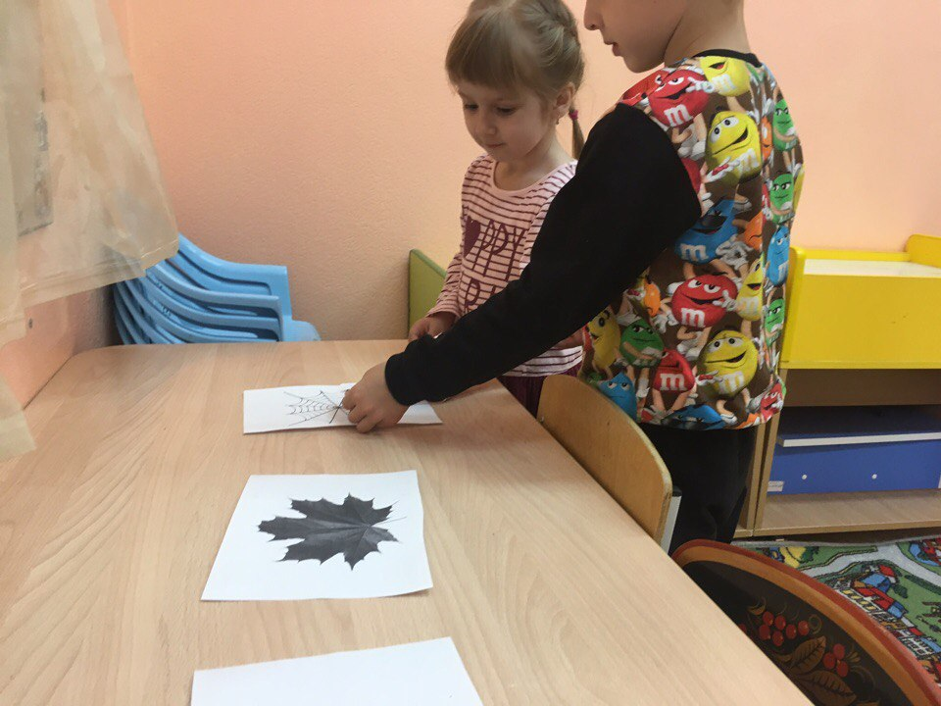
Образовательные задачи:
- расширять пассивный и активный словарь;
- активизировать предметный и глагольный словарь по теме;
- формировать представления о разнообразии мира насекомых;
- различать виды насекомых, называть их, выделять их основные признаки (кто летает, кто ползает, кто кусается и т.д.);
- различать и называть основные цвета: желтый, красный, синий, и зеленый, познакомить с понятием «разноцветный»;
- закреплять понимание значений предлогов «на», «под», «в» и введение их в речь детей;
Развивающие задачи:
- развивать фразовую речь;
- развивать зрительное внимание, речь, память, мышление;
- развитие фонематического слуха;
- развитие длительного ротового выдоха;
- развивать общую и мелкую моторику рук;
- развивать эмоциональный отклик.
Воспитательные задачи: воспитывать отзывчивость, доброту, эмоционально-положительное отношение к насекомым и цветам, учиться сотрудничать.
Материал к занятию: фигурки насекомых (бабочки, жук, муравей, кузнечики, паучок, божья коровка), корзинка; искусственные цветы; шапочки «комарики» и «жуки» для подвижной игры; бабочки для дыхательной гимнастики.
Ход занятия:
- Ребята, приглашаю вас погулять и поиграть на солнечный весенний луг. Луг – это место, где растет много разных цветов, летают и ползают насекомые. Ой, я слышу какие-то звуки… Вот здесь в песочном бассейне кто-то спрятался, давайте поищем (дети по очереди находят фигурки насекомых).
Каждому ребенку задается вопрос: - Кто это?
Дидактическая игра «Расскажи, кто что делает?»
Каждый ребенок рассказывает о том насекомом, которого достал и строит фразу типа:
Бабочка летает.
Муравей ползает.
Жук жужжит.
Это кузнечик - он любит попрыгать.
Это паук, он живет в паутине.
Воспитатель: - насекомые просят нас отнести их на лужок. Луг - Это же их любимый дом, там у них своя семья, детки. Отнесем насекомых на луг? Отправляемся в путь, а насекомых аккуратно посадим в корзиночку.
Физ. минутки «Большие ноги» и "Вместе по лесу идём"(звучит запись музыки «пение птиц»)
Большие ноги идут по дороге
Топ-топ, топ-топ
Маленькие ножки бегут по дорожке
Топ-топ-топ-топ, Топ-топ-топ-топ-топ
Вместе по лесу идём,
Не спешим, не отстаём.
Вот выходим мы на луг. (Ходьба на месте.)
Тысяча цветов вокруг! (Потягивания — руки в стороны.)
Вот ромашка, василёк,
Медуница, кашка, клевер.
Расстилается ковёр.
И направо и налево. (Наклониться вправо, влево)
Вот мы и пришли на весенний лужок. Сколько здесь цветочков!.. Ой, как много бабочек…
(звучит запись музыки «пение птиц»)
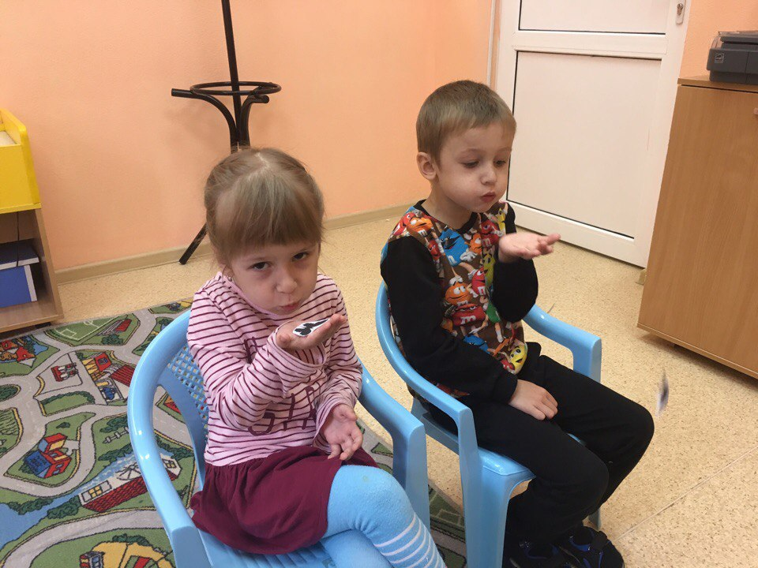
Дыхательное упражнение «Бабочки летят».
Воспитатель читает стихотворение Н.Радченко:
Летела бабочка, летела
Устала, на ладошку села, (дети сажают бабочек на ладошку)
Немного посидела, отдохнула,
Оправилась и мигом упорхнула (детям предлагается подуть на бабочек и полюбоваться их полетом (дети делают глубокий вдох через нос и спокойный выдох через рот)).
Мы же забыли про наших насекомых в корзиночке. Давайте поможем найти им свои домики (дети садятся на стульчики)
Дидактическая игра «На полянке»
У детей фигурки насекомых (бабочка, жук, паук и др.). Воспитатель просит детей разместить насекомых:
- посадить бабочку на (красный, желтый…) цветок,
- посадить жука под (синий, красный …) цветок,
- посадить паучка на зеленый листочек.
Воспитатель задает вопросы детям:
- Где сидит бабочка (жук, кузнечик…)? Дети по возможности составляют предложения:
- Бабочка сидит на … цветке.
- Жук спрятался под …листочком. И т.п.
Вот и помогли насекомым найти свои домики. Давайте споем песенку про паучка?!
Пальчиковая гимнастика «Паучок малышка…»
Паучок –малышка по трубе шагал.
Посреди дороги дождь его застал.
Выглянуло солнышко, дождик перестал…
Паучок-малышка путь свой продолжал…
Чтение потешки «Дарики-дарики, злые комарики"
Дарики-дарики!
Злые комарики!
Вились, кружились,
Да в ушко вцепились!
Кусь!
